**FLUJO UNIFORME EN CANALES ABIERTOS**

**Gutiérrez Sánchez FIC/UNACH Programación Proyecto Individual**

**OBJETIVO:** Facilitar los cálculos del flujo uniforme permanente para un determinado canal abierto utilizando un lenguaje de programación C++. También beneficiar a la sociedad ya que es muy sencillo, preciso y exacto.

**DEFINICION:**

Los canales son conductos abiertos o cerrados en los cuales el agua circula debido a la acción de la gravedad y sin ninguna presión, pues la superficie libre del líquido está en contacto con la atmósfera; esto quiere decir que el agua fluye impulsada por la presión atmosférica y de su propio peso. En [ingeniería](http://es.wikipedia.org/wiki/Ingenier%C3%ADa) se denomina canal a una construcción destinada al [transporte](http://es.wikipedia.org/wiki/Transporte) de fluidos generalmente utilizada para [agua](http://es.wikipedia.org/wiki/Agua) y que, a diferencia de las [tuberías](http://es.wikipedia.org/wiki/Tuber%C3%ADa), es abierta a la atmósfera. También se utilizan como vías artificiales de navegación. La descripción del comportamiento hidráulico de los canales es una parte fundamental de la [hidráulica](http://es.wikipedia.org/wiki/Hidr%C3%A1ulica) y su diseño pertenece al campo de la [ingeniería hidráulica](http://es.wikipedia.org/wiki/Ingenier%C3%ADa_hidr%C3%A1ulica), una de las especialidades de la [ingeniería civil](http://es.wikipedia.org/wiki/Ingenier%C3%ADa_civil).

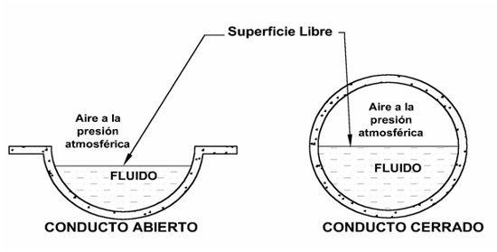

Clasificación de los canales

De acuerdo con su origen los canales se clasifican en:

1. Canales naturales: Incluyen todos los cursos de agua que existen de manera natural en la tierra, los cuales varían en tamaño desde pequeños arroyuelos en zonas montañosas, hasta quebradas, ríos pequeños y grandes, arroyos, lagos y lagunas. Las corrientes subterráneas que transportan agua con una superficie libre también son consideradas como canales abiertos naturales.
2. Canales artificiales: Los canales artificiales son todos aquellos construidos o desarrollados mediante el esfuerzo de la mano del hombre, tales como: canales de riego, de navegación, control de inundaciones, canales de centrales hidroeléctricas, alcantarillado pluvial, sanitario, canales de desborde, canaletas de madera, cunetas a lo largo de carreteras, cunetas de drenaje agrícola y canales de modelos construidos en el laboratorio. Los canales artificiales usualmente se diseñan con forma geométricas regulares (prismáticos), un canal construido con una sección transversal invariable y una pendiente de fondo constante se conoce como canal prismático. El término sección de canal se refiere a la sección transversal tomado en forma perpendicular a la dirección del flujo.

SECCIONES TRANSVERSALES

Las secciones transversales más comunes son las siguientes:

1. Sección trapezoidal: Se usa en canales de tierra debido a que proveen las pendientes necesarias para estabilidad, y en canales revestidos.
2. Sección rectangular: Debido a que el rectángulo tiene lados verticales, por lo general se utiliza para canales construidos con materiales estables, acueductos de madera, para canales excavados en roca y para canales revestidos.
3. Sección triangular: Se usa para cunetas revestidas en las carreteras, también en canales de tierra pequeños, fundamentalmente por facilidad de trazo. También se emplean revestidas, como alcantarillas de las carreteras.
4. Sección circular: Es conocido como canal cerrado por la figura, el círculo es la sección más común para alcantarillados y alcantarillas de tamaños pequeño y mediano.

ELEMENTOS GEOMÉTRICOS DE LOS CANALES:

Los elementos geométricos son propiedades de una sección de canal que pueden ser definidos por completo por la geometría de la sección y la profundidad del flujo. Estos elementos son muy importantes y se utilizan con amplitud en el cálculo de flujo. Para secciones de canal regulares y simples, los elementos geométricos pueden expresarse matemáticamente en términos de la profundidad de flujo y de otras dimensiones de la sección.

Sección transversal de un canal trapecial:

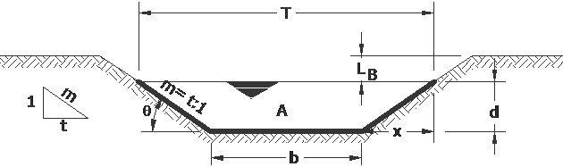

**Tirante de agua o profundidad de flujo “d”**: Es la distancia vertical desde el punto más bajo de una sección del canal hasta la superficie libre, es decir la profundidad máxima del agua en el canal.

**Ancho superficial o espejo de agua “T”**: Es el ancho de la superficie libre del agua, en m.

**Talud “m”**: Es la relación de la proyección horizontal a la vertical de la pared lateral (se llama también talud de las paredes laterales del canal). Es decir “m” es el valor de la proyección horizontal cuando la vertical es 1, aplicando relaciones trigonométricas. Es la cotangente del ángulo de reposo del material (Θ) , es decir m=x/d y depende del tipo de material en que se construya el canal, a fin de evitar derrumbes (ver Tabla 1). Por ejemplo, cuando se dice que un canal tiene talud 1.5:1, quiere decir que la proyección horizontal de la pared lateral es 1.5 veces mayor que la proyección vertical que es 1, por lo tanto el talud m = 1.5, esto resulta de dividir la proyección horizontal que vale 1.5 entre la vertical que vale 1.

**Coeficiente de rugosidad (n)**: depende del tipo de material en que se aloje el canal (ver Tabla 2). Pendiente (S) : es la pendiente longitudinal de la rasante del canal.

**Área hidráulica (A)**: es la superficie ocupada por el agua en una sección transversal normal cualquiera (Fig. 6), se expresada en m2.

**Perímetro mojado**: (P: es la longitud de la línea de contorno del área mojada entre el agua y las paredes del canal, (línea resaltada Fig. 6), expresado en m.

**Radio hidráulico (R):** es el cociente del área hidráulica y el perímetro mojado. R=A/P, en m.

**Ancho de la superficial o espejo del agua (T)**: es el ancho de la superficie libre del agua, expresado en m. Tirante medio (dm) : es el área hidráulica dividida por el ancho de la superficie libre del agua . dm=A/T, se expresa m.

**Libre bordo (Lb)** : es la distancia que hay desde la superficie libre del agua hasta la corona del bordo, se expresa en m.

**Gasto (Q) :** es el volumen de agua que pasa en la sección transversal del canal en la unidad de tiempo, y se expresa en m3/s.

**Velocidad media (V):** Es con la el agua fluye en el canal, expresado en m/s.

**Factor de sección para el cálculo de flujo crítico:** Es el producto del área mojada y la raíz cuadrada de la profundidad Hidráulica.

CLASIFICACION DEL FLUJO EN CANALES ABIERTOS

El flujo en canales abiertos pueden clasificarse en muchos tipos y describirse de varias maneras. La siguiente clasificación se hace de acuerdo con el cambio de los parámetros profundidad, velocidad, área, etc del flujo con respecto al tiempo y espacio.

La clasificación del flujo en canales abiertos se resume de la siguiente manera:

Flujo permanente

1. Flujo uniforme
2. Flujo Variado
3. Flujo gradualmente Variado
4. Flujo rápidamente variado

Flujo No permanente:

1. Flujo Uniforme no permanente (raro).
2. Flujo variado no permanente
3. Flujo gradualmente variado no permanente
4. Flujo rápidamente variado no permanente

**Flujo permanente y flujo no permanente:** El flujo es permanente si los parámetros (tirante velocidad, área, etc) no cambian con respecto al tiempo, es decir, con una sección del canal en todos los tiempos los elementos del flujo permanecen constantes.

**Flujo uniforme y flujo variado:** Esta clasificacion obedece a la utilización del espacio como variable. El flujo es uniforme si los parámetros (tirante velocidad, área, etc) no cambian con respecto al tiempo, es decir, con una sección del canal en todos los tiempos los elementos del flujo permanecen constantes.

**El flujo puede uniforme** puede ser permanente o no permanente, según cambie o no la profundidad con respecto al tiempo.

**Flujo uniforme permanente**: la profundidad del flujo no cambia durante el intervalo de tiempo bajo consideración, es el tipo de flujo fundamental que se considera en la hidráulica en canales abiertos.

**Flujo uniforme no permanente:** el establecimiento de un flujo uniforme no permanente requerriria que la superficie el agua fluctuara de un tiempo a otro pero permaneciendo paralela al fondo del canal, como esta es una condición prácticamente imposible, flujo uniforme no permanente es poco frecuente (raro). El flujo variado puede clasificarse como rápidamente variado o gradualmente variado.

**Flujo rápidamente variado:** el flujo es rápidamente si la profunidad del agua cambia de manera abrupta en distancias comparativas cortas como es el caso del resalto hidráulico.

**Flujo gradualmente variado**: el flujo gradualmente variado es aquel en el cual los parámetros cambian en forma gradual a lo largo del canal, como es el caso de una curva de remanso.

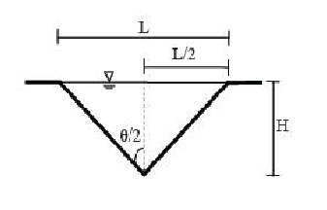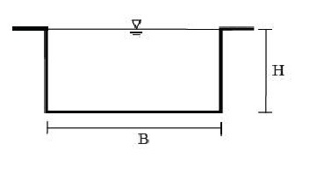

**Canales Circulares**

**Canales Rectangulares**

**Canales Triangulares**

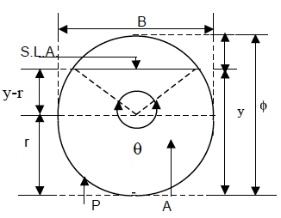

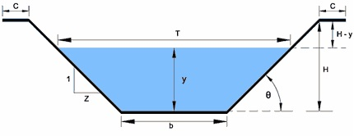

**Canales Trapeciales**

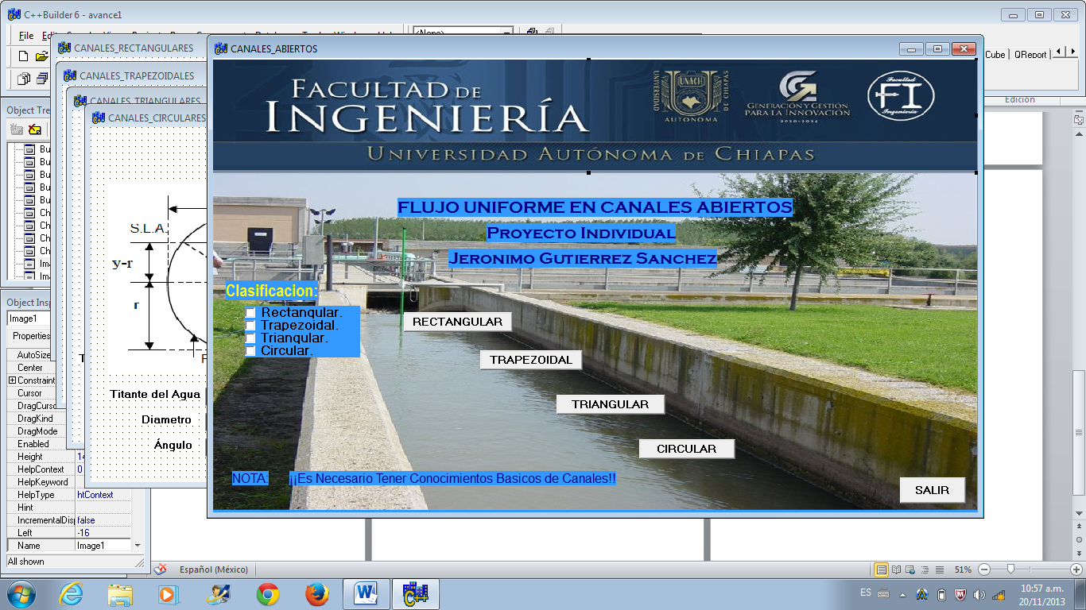

A continuación se comienza la programación

**//Canales Circulares**

#include <vcl.h>

#pragma hdrstop

#include "Unit5.h"

#include "Unit1.h"

#pragma package(smart_init)

#pragma resource "*.dfm"

#include <math.h>

double a,b,c,d,e,f,g,h,i,j,k,r,s,t,p,q,v,x,y,w,z,AH,PM,RH,AS,PH,SC,SN,X;

TForm5 *Form5;

__fastcall TForm5::TForm5(TComponent* Owner)

: TForm(Owner)

{

}

//Boton Salir

void __fastcall TForm5::Button3Click(TObject *Sender)

{

Close();

}

//Calcular Datos

void __fastcall TForm5::Button1Click(TObject *Sender)

{

$c=Edit1->Text.ToDouble();

a=Edit2->Text.ToDouble();

X=Edit3->Text.ToDouble();

x=X*(M_PI/180);

y=sin(x);

AH=0.125*(x-y)*a*a;

z=1/(2*x);

PM=z*a*a;

b=(1-y)/x;

RH=0.25*b*a;

s=c*(a-c);

AS=2*pow(s,0.5);

t=x-y;

p=sin(0.5);

q=p*x;

v=t/q;

PH=0.125*v*a;

f=AH*(M_PI/180);

w=sin(f);

g=0.125*(f-w)*a*a;

r=pow(g,1.5);

h=pow(AS,0.5);

SC=r/h;

i=(1-w)/f;

j=0.25*i*a;

k=g*j;

SN=pow(k,0.66666);

Edit4->Text=AnsiString(AH)+" metros cds.";

Edit5->Text=AnsiString(PM)+" metros.";

Edit6->Text=AnsiString(RH)+" metros.";

Edit7->Text=AnsiString(AS)+" metros.";

Edit8->Text=AnsiString(PH)+" metros.";

Edit9->Text=AnsiString(SC);

Edit10->Text=AnsiString(SN);

Label5->Visible=true;

Label6->Visible=true;

Label7->Visible=true;

Label8->Visible=true;

Label9->Visible=true;

Label10->Visible=true;

Label11->Visible=true;

Edit4->Visible=true;

Edit5->Visible=true;

Edit6->Visible=true;

Edit7->Visible=true;

Edit8->Visible=true;

Edit9->Visible=true;

Edit10->Visible=true;

}

//Boton Borrar

void __fastcall TForm5::Button2Click(TObject *Sender)

{

Edit1->Text="";

Edit2->Text="";

Edit3->Text="";

Edit4->Text="";

Edit5->Text="";

Edit6->Text="";

Edit7->Text="";

Edit8->Text="";

Edit9->Text="";

Edit10->Text="";

Edit1->SetFocus();

Label5->Visible=false;

Label6->Visible=false;

Label7->Visible=false;

Label8->Visible=false;

Label9->Visible=false;

Label10->Visible=false;

Label11->Visible=false;

Edit4->Visible=false;

Edit5->Visible=false;

Edit6->Visible=false;

Edit7->Visible=false;

Edit8->Visible=false;

Edit9->Visible=false;

Edit10->Visible=false;

}

**//Canales Triangulares**

#include <vcl.h>

#pragma hdrstop

#include "Unit4.h"

#include "Unit1.h"

#pragma package(smart_init)

#pragma resource "*.dfm"

#include <math.h>

double a,b,c,d,e,r,x,y,z,AH,PM,RH,AS,PH,SC,SN;

TForm4 *Form4;

__fastcall TForm4::TForm4(TComponent* Owner)

: TForm(Owner)

{

}

//Calcular Datos

void __fastcall TForm4::Button1Click(TObject *Sender)

{

a=Edit1->Text.ToDouble();

b=Edit2->Text.ToDouble();

AH=b*a*a;

e=1+(b*b);

PM=2*a*pow(e,0.5);

x=a*b;

y=2*pow(e,0.5);

RH=x/y;

AS=2*a*b;

PH=0.5*a;

c=pow(AH,1.5);

d=pow(AS,0.5);

SC=c/d;

z=AH*RH;

SN=pow(z,0.66666);

Edit3->Text=AnsiString(AH)+" metros cds.";

Edit4->Text=AnsiString(PM)+" metros.";

Edit5->Text=AnsiString(RH)+" metros.";

Edit6->Text=AnsiString(AS)+" metros.";

Edit7->Text=AnsiString(PH)+" metros.";

Edit8->Text=AnsiString(SC);

Edit9->Text=AnsiString(SN);

Label5->Visible=true;

Label6->Visible=true;

Label7->Visible=true;

Label8->Visible=true;

Label9->Visible=true;

Label10->Visible=true;

Label11->Visible=true;

Edit3->Visible=true;

Edit4->Visible=true;

Edit5->Visible=true;

Edit6->Visible=true;

Edit7->Visible=true;

Edit8->Visible=true;

Edit9->Visible=true;

}

//Boton Salir

void __fastcall TForm4::Button3Click(TObject *Sender)

{

Close();

}

//Boton Borrar

void __fastcall TForm4::Button2Click(TObject *Sender)

{

Edit1->Text="";

Edit2->Text="";

Edit3->Text="";

Edit4->Text="";

Edit5->Text="";

Edit6->Text="";

Edit7->Text="";

Edit8->Text="";

Edit9->Text="";

Edit1->SetFocus();

Label5->Visible=false;

Label6->Visible=false;

Label7->Visible=false;

Label8->Visible=false;

Label9->Visible=false;

Label10->Visible=false;

Label11->Visible=false;

Edit3->Visible=false;

Edit4->Visible=false;

Edit5->Visible=false;

Edit6->Visible=false;

Edit7->Visible=false;

Edit8->Visible=false;

Edit9->Visible=false;

}

**//Canales Trapeziales**

#include <vcl.h>

#pragma hdrstop

#include "Unit3.h"

#include "Unit1.h"

#pragma package(smart_init)

#pragma resource "*.dfm"

#include <math.h>

double a,b,c,d,r,x,y,z,AH,PM,RH,AS,PH,SC,SN;

TForm3 *Form3;

__fastcall TForm3::TForm3(TComponent* Owner)

: TForm(Owner)

{

}

//Boton Salir

void __fastcall TForm3::Button2Click(TObject *Sender)

{

Close();

}

//Calcular Datos

void __fastcall TForm3::Button1Click(TObject *Sender)

{

a=Edit1->Text.ToDouble();

b=Edit2->Text.ToDouble();

c=Edit2->Text.ToDouble();

AH=(a+c*b)*b;

x=1+(c*c);

PM=a+(2*b)*pow(x,0.5);

RH=AH/PM;

AS=a+(2*c*b);

PH=AH/AS;

r=pow(AH,1.5);

d=pow(AS,0.5);

SC=r/d;

y=AH/PM;

z=AH*y;

SN=pow(z,0.66666);

Edit4->Text=AnsiString(AH)+" metros cds.";

Edit5->Text=AnsiString(PM)+" metros.";

Edit6->Text=AnsiString(RH)+" metros.";

Edit7->Text=AnsiString(AS)+" metros.";

Edit8->Text=AnsiString(PH)+" metros.";

Edit9->Text=AnsiString(SC);

Edit10->Text=AnsiString(SN);

Label5->Visible=true;

Label6->Visible=true;

Label7->Visible=true;

Label8->Visible=true;

Label9->Visible=true;

Label10->Visible=true;

Label11->Visible=true;

Edit4->Visible=true;

Edit5->Visible=true;

Edit6->Visible=true;

Edit7->Visible=true;

Edit8->Visible=true;

Edit9->Visible=true;

Edit10->Visible=true;

}

//Boton Borrar

void __fastcall TForm3::Button3Click(TObject *Sender)

{

Edit1->Text="";

Edit2->Text="";

Edit3->Text="";

Edit4->Text="";

Edit5->Text="";

Edit6->Text="";

Edit7->Text="";

Edit8->Text="";

Edit9->Text="";

Edit10->Text="";

Edit1->SetFocus();

Label5->Visible=false;

Label6->Visible=false;

Label7->Visible=false;

Label8->Visible=false;

Label9->Visible=false;

Label10->Visible=false;

Label11->Visible=false;

Edit4->Visible=false;

Edit5->Visible=false;

Edit6->Visible=false;

Edit7->Visible=false;

Edit8->Visible=false;

Edit9->Visible=false;

Edit10->Visible=false;

}

**//Canales Rectangulares**

#include <vcl.h>

#pragma hdrstop

#include "Unit2.h"

#include "Unit1.h"

#pragma package(smart_init)

#pragma resource "*.dfm"

#include <math.h>

double b,d,x,y,z,AH,PM,RH,AS,PH,SC,SN;

TForm2 *Form2;

__fastcall TForm2::TForm2(TComponent* Owner)

: TForm(Owner)

{

}

//Calcular Datos

void __fastcall TForm2::Button1Click(TObject *Sender)

{

b=Edit1->Text.ToDouble();

d=Edit2->Text.ToDouble();

AH=b*d;

PM=b+2*d;

RH=b*d/b+(2*d);

AS=b;

PH=d;

x=pow(AH,1.5);

y=pow(AS,0.5);

SC=x/y;

z=AH*RH;

SN=pow(z,0.66666);

Edit3->Text=AnsiString(AH)+" metros cds.";

Edit4->Text=AnsiString(PM)+" metros.";

Edit5->Text=AnsiString(RH)+" metros.";

Edit6->Text=AnsiString(AS)+" metros.";

Edit7->Text=AnsiString(PH)+" metros.";

Edit8->Text=AnsiString(SC);

Edit9->Text=AnsiString(SN);

Label4->Visible=true;

Label5->Visible=true;

Label6->Visible=true;

Label7->Visible=true;

Label8->Visible=true;

Label9->Visible=true;

Label10->Visible=true;

Edit3->Visible=true;

Edit4->Visible=true;

Edit5->Visible=true;

Edit6->Visible=true;

Edit7->Visible=true;

Edit8->Visible=true;

Edit9->Visible=true;

}

//Boton Salir

void __fastcall TForm2::Button3Click(TObject *Sender)

{

Close();

}

//Boton Borrar

void __fastcall TForm2::Button2Click(TObject *Sender)

{

Edit1->Text="";

Edit2->Text="";

Edit3->Text="";

Edit4->Text="";

Edit5->Text="";

Edit6->Text="";

Edit7->Text="";

Edit8->Text="";

Edit9->Text="";

Edit1->SetFocus();

Label4->Visible=false;

Label5->Visible=false;

Label6->Visible=false;

Label7->Visible=false;

Label8->Visible=false;

Label9->Visible=false;

Label10->Visible=false;

Edit3->Visible=false;

Edit4->Visible=false;

Edit5->Visible=false;

Edit6->Visible=false;

Edit7->Visible=false;

Edit8->Visible=false;

Edit9->Visible=false;

}

**//inicio**

#include <vcl.h>

#pragma hdrstop

#include "Unit1.h"

#include "Unit2.h"

#include "Unit3.h"

#include "Unit4.h"

#include "Unit5.h"

#pragma package(smart_init)

#pragma resource "*.dfm"

TForm1 *Form1;

__fastcall TForm1::TForm1(TComponent* Owner)

: TForm(Owner)

{

}

//Boton Salir

void __fastcall TForm1::Button5Click(TObject *Sender)

{

exit(0);

}

//Canal Rectangular

void __fastcall TForm1::Button1Click(TObject *Sender)

{

Form2->Show();

Form2->Label4->Visible=false;

Form2->Label5->Visible=false;

Form2->Label6->Visible=false;

Form2->Label7->Visible=false;

Form2->Label8->Visible=false;

Form2->Label9->Visible=false;

Form2->Label10->Visible=false;

Form2->Edit3->Visible=false;

Form2->Edit4->Visible=false;

Form2->Edit5->Visible=false;

Form2->Edit6->Visible=false;

Form2->Edit7->Visible=false;

Form2->Edit8->Visible=false;

Form2->Edit9->Visible=false;

}

void __fastcall TForm1::Button2Click(TObject *Sender)

{

Form3->Show();

Form3->Label5->Visible=false;

Form3->Label6->Visible=false;

Form3->Label7->Visible=false;

Form3->Label8->Visible=false;

Form3->Label9->Visible=false;

Form3->Label10->Visible=false;

Form3->Label11->Visible=false;

Form3->Edit4->Visible=false;

Form3->Edit5->Visible=false;

Form3->Edit6->Visible=false;

Form3->Edit7->Visible=false;

Form3->Edit8->Visible=false;

Form3->Edit9->Visible=false;

Form3->Edit10->Visible=false;

}

//Canal Triangular

void __fastcall TForm1::Button3Click(TObject *Sender)

{

Form4->Show(); //124

Form4->Label5->Visible=false;

Form4->Label6->Visible=false;

Form4->Label7->Visible=false;

Form4->Label8->Visible=false;

Form4->Label9->Visible=false;

Form4->Label10->Visible=false;

Form4->Label11->Visible=false;

Form4->Edit3->Visible=false;

Form4->Edit4->Visible=false;

Form4->Edit5->Visible=false;

Form4->Edit6->Visible=false;

Form4->Edit7->Visible=false;

Form4->Edit8->Visible=false;

Form4->Edit9->Visible=false;

}

//Canal Circular

void __fastcall TForm1::Button4Click(TObject *Sender)

{

Form5->Show();

Form5->Label5->Visible=false;

Form5->Label6->Visible=false;

Form5->Label7->Visible=false;

Form5->Label8->Visible=false;

Form5->Label9->Visible=false;

Form5->Label10->Visible=false;

Form5->Label11->Visible=false;

Form5->Edit4->Visible=false;

Form5->Edit5->Visible=false;

Form5->Edit6->Visible=false;

Form5->Edit7->Visible=false;

Form5->Edit8->Visible=false;

Form5->Edit9->Visible=false;

Form5->Edit10->Visible=false;

}

void __fastcall TForm1::CheckBox1Click(TObject *Sender)

{

if(CheckBox1->Checked==true){

Button1->Visible=true;}

if(CheckBox1->Checked==false){

Button1->Visible=false;}

}

void __fastcall TForm1::FormCreate(TObject *Sender)

{

Button1->Visible=false;

Button2->Visible=false;

Button3->Visible=false;

Button4->Visible=false;

}

void __fastcall TForm1::CheckBox2Click(TObject *Sender)

{

if(CheckBox2->Checked==true){

Button2->Visible=true;}

if(CheckBox2->Checked==false){

Button2->Visible=false;}

}

void __fastcall TForm1::CheckBox3Click(TObject *Sender)

{

if(CheckBox3->Checked==true){

Button3->Visible=true;}

if(CheckBox3->Checked==false){

Button3->Visible=false;}

}

void __fastcall TForm1::CheckBox4Click(TObject *Sender)

{

if(CheckBox4->Checked==true){

Button4->Visible=true;}

if(CheckBox4->Checked==false){

Button4->Visible=false;}

}